Para familias necesitadas de Manresa

Sor Lucía Caram y la Fundación La Caixa reparten miles de lotes de alimentos
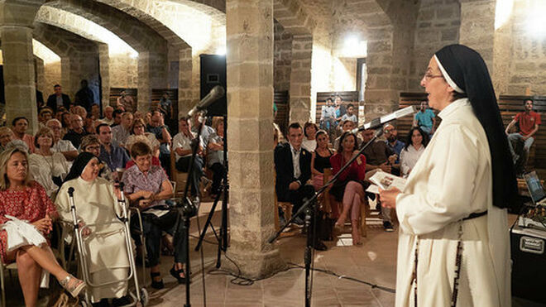
Lucía Caram y su fundación

La Plataforma de Alimentos de Manresa tiene un almacén de 2.000 metros cuadrados en la antigua Fábrica Pirelli, gestionada por 50 voluntarios que preparan los lotes con los productos provenientes del Banco de Alimentos de Barcelona y donaciones que hasta ahora han hecho un total de 30 empresas
29.04.2020 | RD/Efe
La Plataforma de los Alimentos de Manresa (Barcelona), impulsada por la Fundación del Convento Santa Clara, con la monja dominica Lucía Caram al frente, y la Fundación La Caixa han repartido hasta hoy 1.800 lotes de alimentos, por valor de 26.000 euros, para proveer a 6.300 personas necesitadas de esa ciudad.
La plataforma ha informado de que estos días, con motivo de la pandemia, se está viendo "desbordada por la urgente demanda de alimentos, que desde que se inició el estado de alarma se ha triplicado"
La plataforma, que también reparte alimentos a otras 4.500 personas en otros municipios de las comarcas del Bages, Moianès y Berguedà, a través de las entidades sociales locales, repartía hasta febrero en Manresa alimentos a 250 familias por semana y actualmente está distribuyendo a 650.
Según ha informado la Obra Social de La Caixa, la crisis de esta pandemia no solo ha agravado la situación económica de las personas que ya estaban en riesgo de exclusión social, sino que ha abierto nuevos perfiles de colectivos vulnerables, como personas afectadas por un ERTE que todavía no han cobrado, mujeres que cuidaban a personas de edad avanzada y que han perdido su trabajo, personas que vivían de la venta ambulante y mercados, o en la economía sumergida y personas inmigrantes sin papeles.
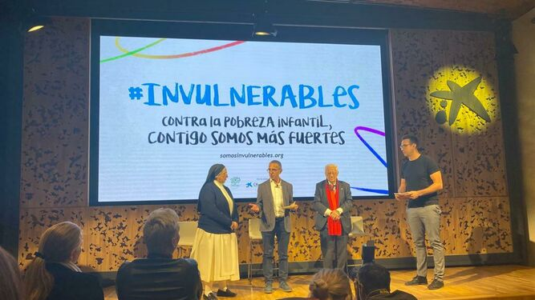
Sor Lucía Caram, el padre Ángel y Sergi Grimau
La Plataforma de Alimentos de Manresa tiene un almacén de 2.000 metros cuadrados en la antigua Fábrica Pirelli, gestionada por 50 voluntarios que preparan los lotes con los productos provenientes del Banco de Alimentos de Barcelona y donaciones que hasta ahora han hecho un total de 30 empresas, y de los donativos que 18 supermercados de Manresa están recabando de ciudadanos.
Aparte de alimentación, también se han recibido y repartido productos de limpieza: 4.000 litros de lejía, 1.850 botes de gel desinfectante; 3.500 dispensadores de jabón de manos y 950 litros de detergente.
También las mujeres que participan en el Taller Santa Clara del EspacioCaixa Francisco de Asís fabrican desde casa mascarillas que después los voluntarios reparten en las residencias de ancianos, familias del Programa invulnerables de CaixaProinfancia y usuarios de la Plataforma de Alimentos.
En dos semanas han distribuido 3.000 mascarillas que han sido homologadas y son reutilizables, y ahora están confeccionando también mascarillas para niños.

https://www.religiondigital.org/solidaridad/Sor-Lucia-Caram-Fundacion-Caixa_0_2226977322.html

